МИНИСТЕРСТВО НАУКИ И ВЫСШЕГО ОБРАЗОВАНИЯ

РОССИЙСКОЙ ФЕДЕРАЦИИ

Федеральное государственное бюджетное образовательное учреждение

высшего образования

«Московский государственный технический университет имени Н.Э. Баумана

(национальный исследовательский университет)»

**ВЫПУСКНАЯ КВАЛИФИКАЦИОННАЯ РАБОТА**

**по курсу**

«Data Science»

**Тема:** «**Прогнозирование конечных свойств новых материалов**

**(композиционных материалов)»**

Слушатель Гусейрамазанова Кристина Андреевна

# 

Москва, 2023

# **Содержание**

Содержание 2

Введение 3

1. Аналитическая часть 5

1.1. Постановка задачи 5

1.2. Описание используемых методов 7

1.3. Разведочный анализ данных 17

2. Практическая часть 21

2.1. Предобработка данных 21

2.2. Разработка и обучение модели 22

2.3. Написать нейронную сеть, которая будет рекомендовать соотношение матрицы 24

2.4. Разработка приложения 28

2.5. Создание удалённого репозитория и загрузка результатов 30

2.6. Заключение 31

2.7. Список используемой литературы и веб ресурсы. 32

# **Введение**

Композиционные материалы — это искусственно созданные материалы, состоящие из нескольких других с четкой границей между ними. Композиты обладают теми свойствами, которые не наблюдаются у компонентов по отдельности. При этом композиты являются монолитным материалом, то есть компоненты материала неотделимы друг от друга без разрушения конструкции в целом.

Яркий пример композита — железобетон (сочетание стали арматуры и камня бетона), древесноволокнистая плита ДВП (сочетание древесной основы – щепы и полимерного связующего).

Бетон прекрасно сопротивляется сжатию, но плохо растяжению. Стальная арматура внутри бетона компенсирует его неспособность сопротивляться сжатию, формируя тем самым новые, уникальные свойства. Современные композиты изготавливаются из других материалов: полимеры, керамика, стеклянные и углеродные волокна, но данный принцип сохраняется.

Расширение разнообразия материалов, используемых при проектировании нового композиционного материала, увеличивает необходимость определения свойств нового композита при минимальных финансовых затратах. Для решения этой проблемы обычно используются два способа: физические тесты образцов материалов или оценка свойств, в том числе на основе физико-математических моделей.

1. **Аналитическая часть**
   1. **Постановка задачи**

Для исследовательской работы были даны 2 файла: X_bp.xlsx (с данными о параметрах базальтопластика, состоящий из 1023 строк и 10 столбцов) и X_nup.xlsx (данными нашивок углепластика, состоящий из 1040 строки и 3 столбцов).

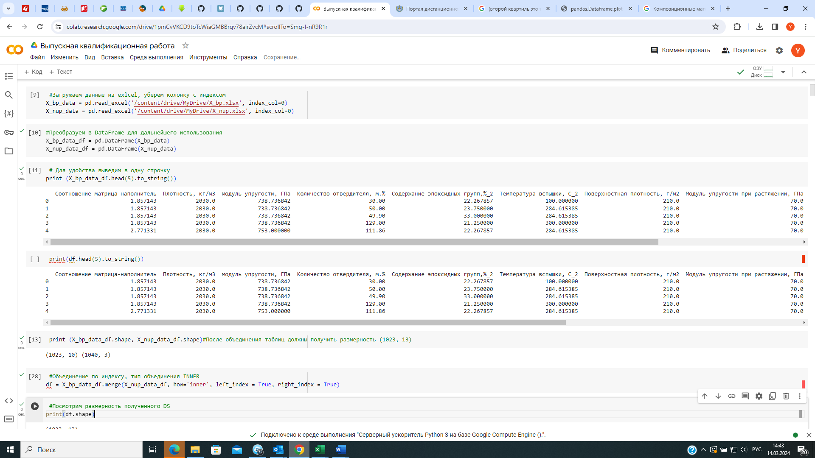

Рисунок - пример начала работы с файлом X_bp.xlsx и X_nup.xlsx

Цель работы разработать модели для прогноза модуля упругости при растяжении, прочности при растяжении и соотношения «матрица-наполнитель». Для этого нужно объединить 2 файла.

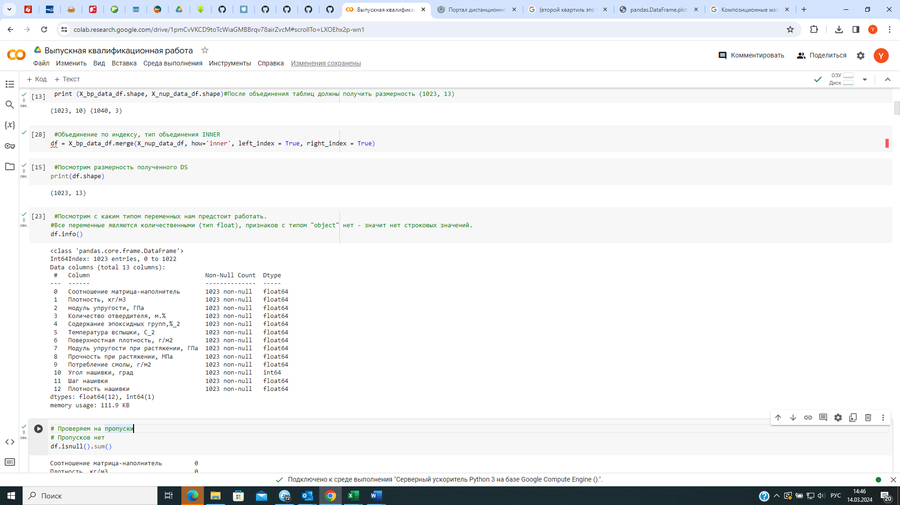

Рисунок 2 - пример начала работы с файлом X_bp.xlsx и X_nup.xlsx

Затем провести разведочный анализ данных, нарисовать гистограммы, диаграммы ящика с усами, попарные графики рассеяния точек.

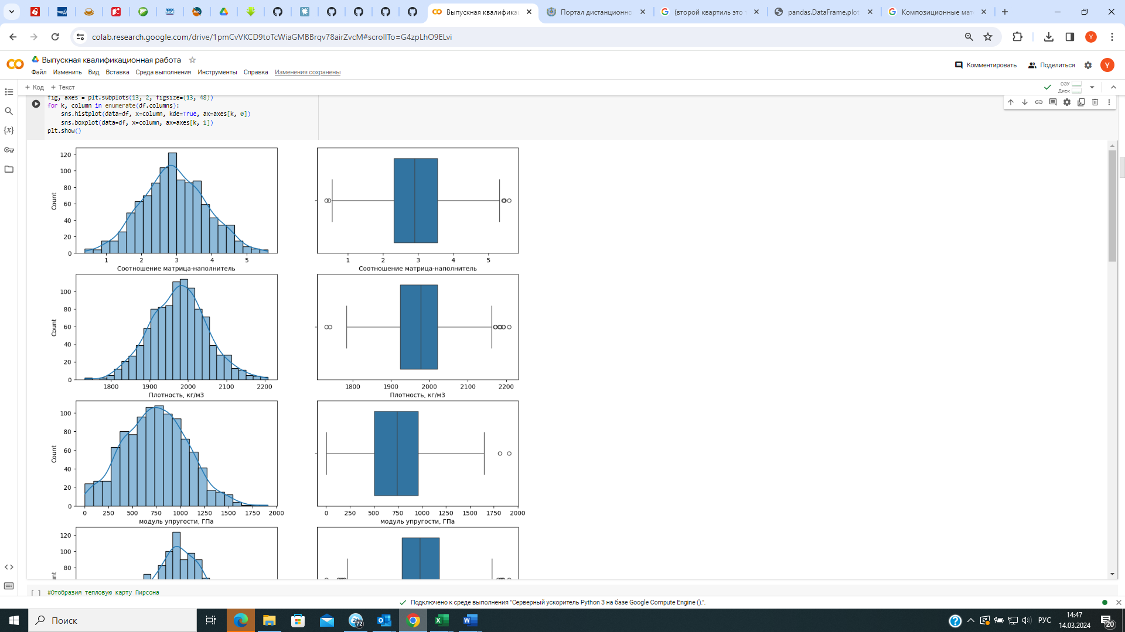

Рисунок 3 – гистограммы и диаграммы ящика с усами

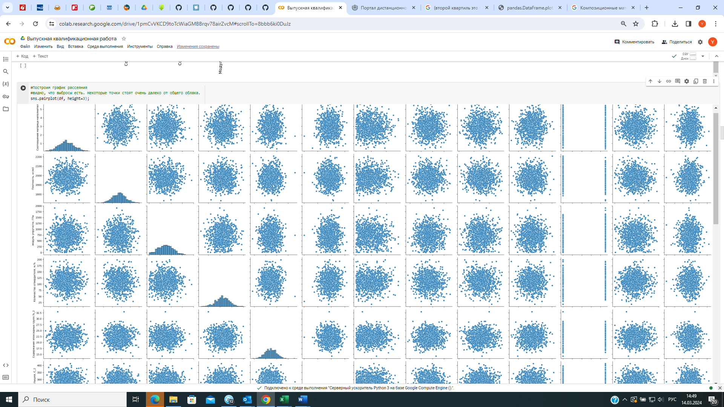

Рисунок 4 – попарные графики рассеяния точек

Для каждой колонки получить среднее, медианное значение, провести анализ и исключение выбросов, проверить наличие пропусков; предобработать данные: удалить шумы и выбросы, сделать нормализацию и стандартизацию. Обучить несколько моделей для прогноза модуля упругости при растяжении и прочности при растяжении. Написать нейронную сеть, которая будет рекомендовать соотношение матрица-наполнитель. Разработать приложение с графическим интерфейсом, которое будет выдавать прогноз соотношения «матрица-наполнитель». Оценить точность модели на тренировочном и тестовом датасете. Создать репозиторий в GitHub и разместить код исследования. Оформить файл README.

* 1. **Описание используемых методов**

Данная задача в рамках классификации категорий машинного обучения относится к машинному обучению с учителем и традиционно - это задача регрессии. Цель любого алгоритма обучения с учителем — определить функцию потерь и минимизировать её.

Линейная регрессия (Linear regression) — это алгоритм машинного обучения, основанный на контролируемом обучении, рассматривающий зависимость между одной входной и выходными переменными. Для этого определяется уравнение регрессии (1) и строится соответствующая прямая, известная как линия регрессии.

$y=ax+b$ (1)

Коэффициенты a и b, называемые также параметрами модели, определяются таким образом, чтобы сумма квадратов отклонений точек, соответствующих реальным наблюдениям данных, от линии регрессии была бы минимальной. Коэффициенты обычно оцениваются методом наименьших квадратов.

Если ищется зависимость между несколькими входными и одной выходной переменными, то имеет место множественная линейная регрессия. Соответствующее уравнение имеет вид (2).

$Y=b0+b1*x1+b2*x2+⋯+bn*xn,$ (2)

где n - число входных переменных.

Коэффициенты уравнения множественной линейной регрессии подбираются так, чтобы минимизировать сумму квадратов отклонения реальных точек данных от этой гиперплоскости.

Достоинства метода: быстр и прост в реализации.

Недостатки метода: модель склонна к переобучению, то есть модель полностью адаптируется к данным, на которых она обучалась; за счет своей способности обобщать новые данные, моделирует только прямые линейные зависимости.

Случайный лес (RandomForest) — это множество решающих деревьев. Универсальный алгоритм машинного обучения с учителем, представитель ансамблевых методов. Если точность дерева решений оказалось недостаточной, мы можем множество моделей собрать в коллектив. Формула итогового решателя (3) — это усреднение предсказаний отдельных деревьев.

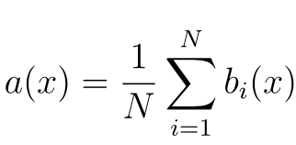 (3)

где

N – количество деревьев;

i – счетчик для деревьев;

b – решающее дерево;

x – сгенерированная нами на основе данных выборка.

Достоинства метода: высокая точность предсказания, редко переобучается; практически не чувствителен к выбросам; эффективно обрабатывает пропущенные данные, данные с большим числом классов и признаков; имеет высокую точность предсказания, а также высокую параллелизуемость и масштабируемость.

Недостатки метода: построение занимает много времени; сложно интерпретируемый.

Градиентный бустинг (Gradient Boosting) — это ансамбль деревьев решений, обученный с использованием градиентного бустинга. В основе данного алгоритма лежит итеративное обучение деревьев решений с целью минимизировать функцию потерь. В отличие от случайного леса, где каждый базовый алгоритм строится независимо от остальных, бустинг воплощает идею последовательного построения линейной комбинации алгоритмов. Каждый следующий алгоритм старается уменьшить ошибку предыдущего.

Чтобы построить алгоритм градиентного бустинга, нам необходимо выбрать базовый алгоритм и функцию потерь или ошибки (loss). Loss-функция – это мера, которая показывает насколько хорошо предсказание модели соответствуют данным. Финальный классификатор является линейной композицией этих базовых классификаторов.

Достоинства метода: новые алгоритмы учатся на ошибках предыдущих; прост в настройке темпа обучения и применения

Недостатки метода: затраты времени на вычисления и необходимость грамотного подбора гиперпараметров.

Стохастический градиентный спуск (SGDRegressor) — это простой, но очень эффективный подход к подгонке линейных классификаторов и регрессоров. SGD реализует простую процедуру обучения стохастическим градиентным спуском, которая поддерживает различные функции потерь и штрафы для соответствия моделям линейной регрессии. Этот подход подразумевает корректировку весов нейронной сети, используя аппроксимацию градиента функционала, вычисленную только на одном случайном обучающем примере из выборки.

Достоинства метода: эффективен; прост в реализации; способен обучаться на избыточно больших выборках.

Недостатки метода: требует ряд гиперпараметров; чувствителен к масштабированию функций; возможно переобучение.

Метод ближайших соседей - К-ближайших соседей (kNN - k Nearest Neighbours) - алгоритм классификации, который используется в разных типах задач машинного обучения. Наравне с деревом решений это один из самых понятных подходов к классификации.

Достоинства метода: прост и легко реализуем; имеет низкую чувствительность к выбросам; не требует построения модели; допускает настройку нескольких параметров; универсален, его можно использовать для обоих типов задач : классификации и регрессии.

Недостатки метода: работает значительно медленнее при увеличении объемов выборки, предикторов или независимых переменных; большие вычислительные затраты во время выполнения; невозможно сказать, на каком основании строятся ответы; всегда нужно определять оптимальное значение k.

Лассо регрессия (Lasso) — это линейная модель, которая оценивает разреженные коэффициенты.  Это простой метод, позволяющий уменьшить сложность модели и предотвратить переопределение, которое может возникнуть в результате простой линейной регрессии. Данный метод вводит дополнительное слагаемое регуляризации в оптимизацию модели. Это даёт более устойчивое решение.

Лассо регрессия хорошо прогнозирует модели временных рядов на основе регрессии.

Достоинства метода: быстро работает; не очень энергоёмко; легко избавляется от шумов в данных.

Недостатки метода: часто страдает качество прогнозирования.

Дерево принятия решений (DecisionTreeRegressor) – метод автоматического анализа больших массивов данных.  Это инструмент принятия решений, в котором используется древовидная структура. Дерево решений один из вариантов решения регрессионной задачи, в случае если зависимость в данных не имеет очевидной корреляции.

Достоинства метода: прост в понимании и интерпретации; возможность визуализации; создаются по понятным правилам; может обрабатывать как числовые так и категориальные данные; заполняют пропуски в данных наиболее вероятным решением; работают с разными переменными.

Недостатки метода: ошибаются при классификации с большим количеством классов и небольшой обучающей выборкой; нестабильность, поскольку небольшие изменения в данных могут привести к созданию совершенно другого дерева; имеет затратные вычисления.

Cредняя квадратичная ошибка (Mean Squared Error) принимает значениях в тех же единицах, что и целевая переменная. Чем ближе к нулю MSE, тем лучше работают предсказательные качества модели. Формула MSE (4) .

 (4)

где:

MSE — среднеквадратичная ошибка

yi — ожидаемое значение

ŷi — предсказанное значение

n — количество наблюдений

Средняя абсолютная ошибка (Mean Absolute Error) представляет собой разность между спрогнозированным и фактическим значениями. Чем ближе MAE к нулю, тем точнее модель. Формула MAE (5) .

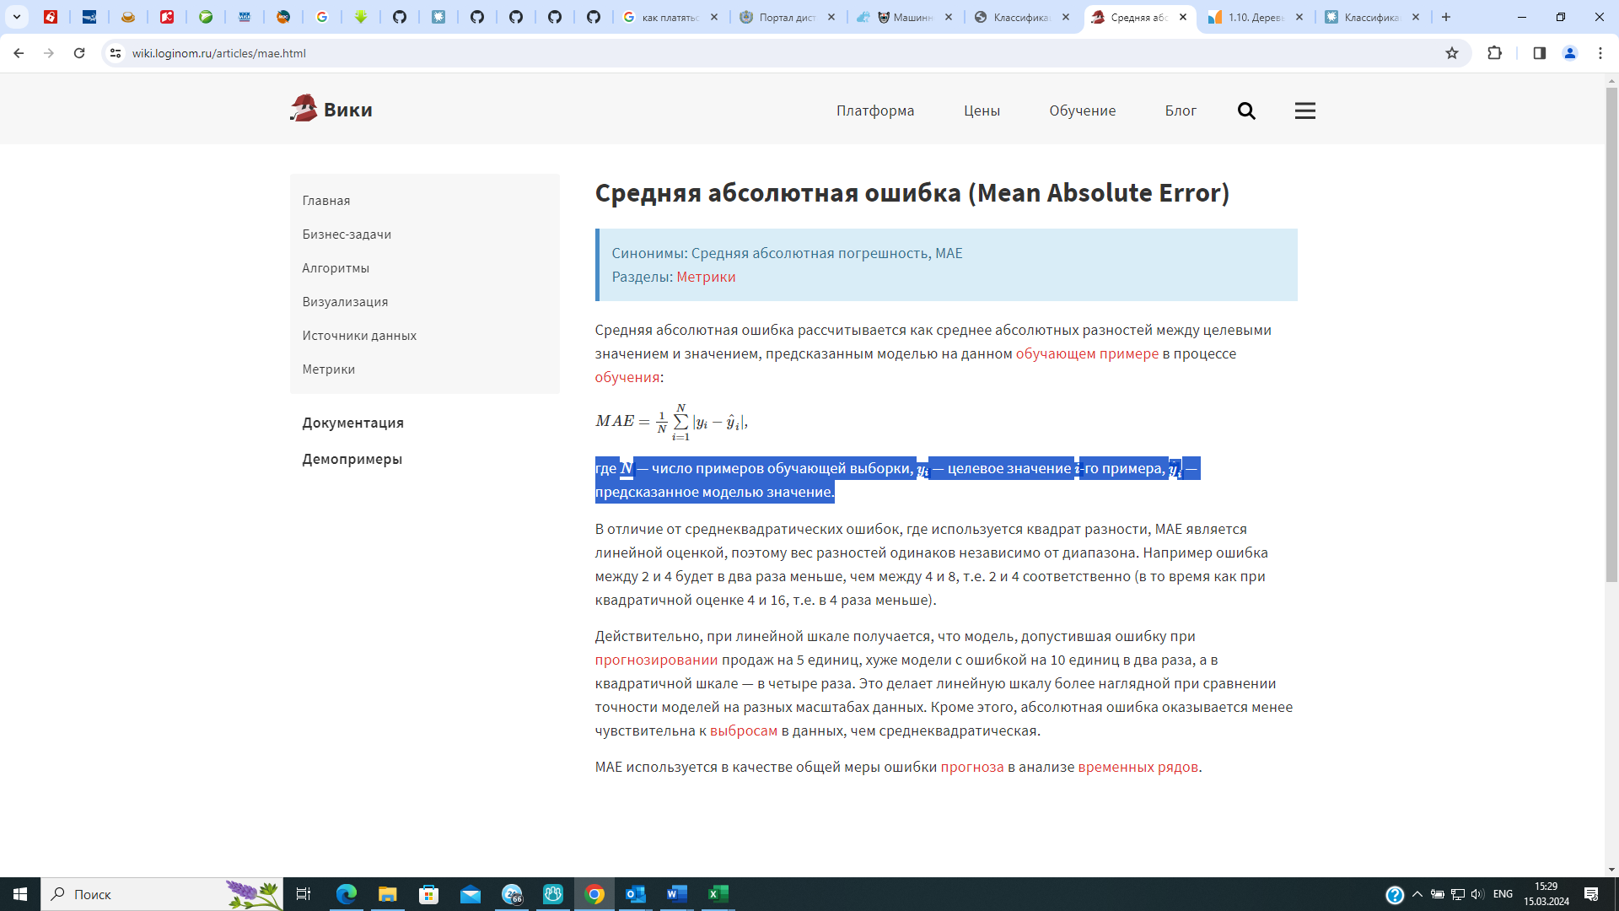 (5)

где:

N — число примеров [обучающей выборки](https://wiki.loginom.ru/articles/training-set.html)

yi — целевое значение i-го примера

ˆyi — предсказанное моделью значение

Корень средней квадратичной ошибки (Root Mean Squared Error ) является одним из двух основных показателей эффективности для модели прогнозирования регрессии. Он измеряет среднюю разницу между значениями, спрогнозированными моделью прогнозирования, и фактическими значениями. Он дает оценку того, насколько хорошо модель может прогнозировать целевое значение (оцен точности). RMSE дает представление о том, насколько сильно прогнозируемые значения отклоняются от реальных данных. Более низкое значение RMSE указывает на более точную модель. Формула RMSE (6).

 (6)

где:

RMSE — Root Mean Squared Error

MSE — Mean Squared Error

* 1. **Разведочный анализ данных**

Разведочный анализ данных (англ. exploratory data analysis, EDA) — анализ основных свойств данных, нахождение в них общих закономерностей, распределений и аномалий, построение начальных моделей, зачастую с использованием инструментов визуализации. Также EDA помогает нам определить, каких данных нам не хватает, чтобы получить полное представление о ситуации, и планомерно заполнить эти пробелы.

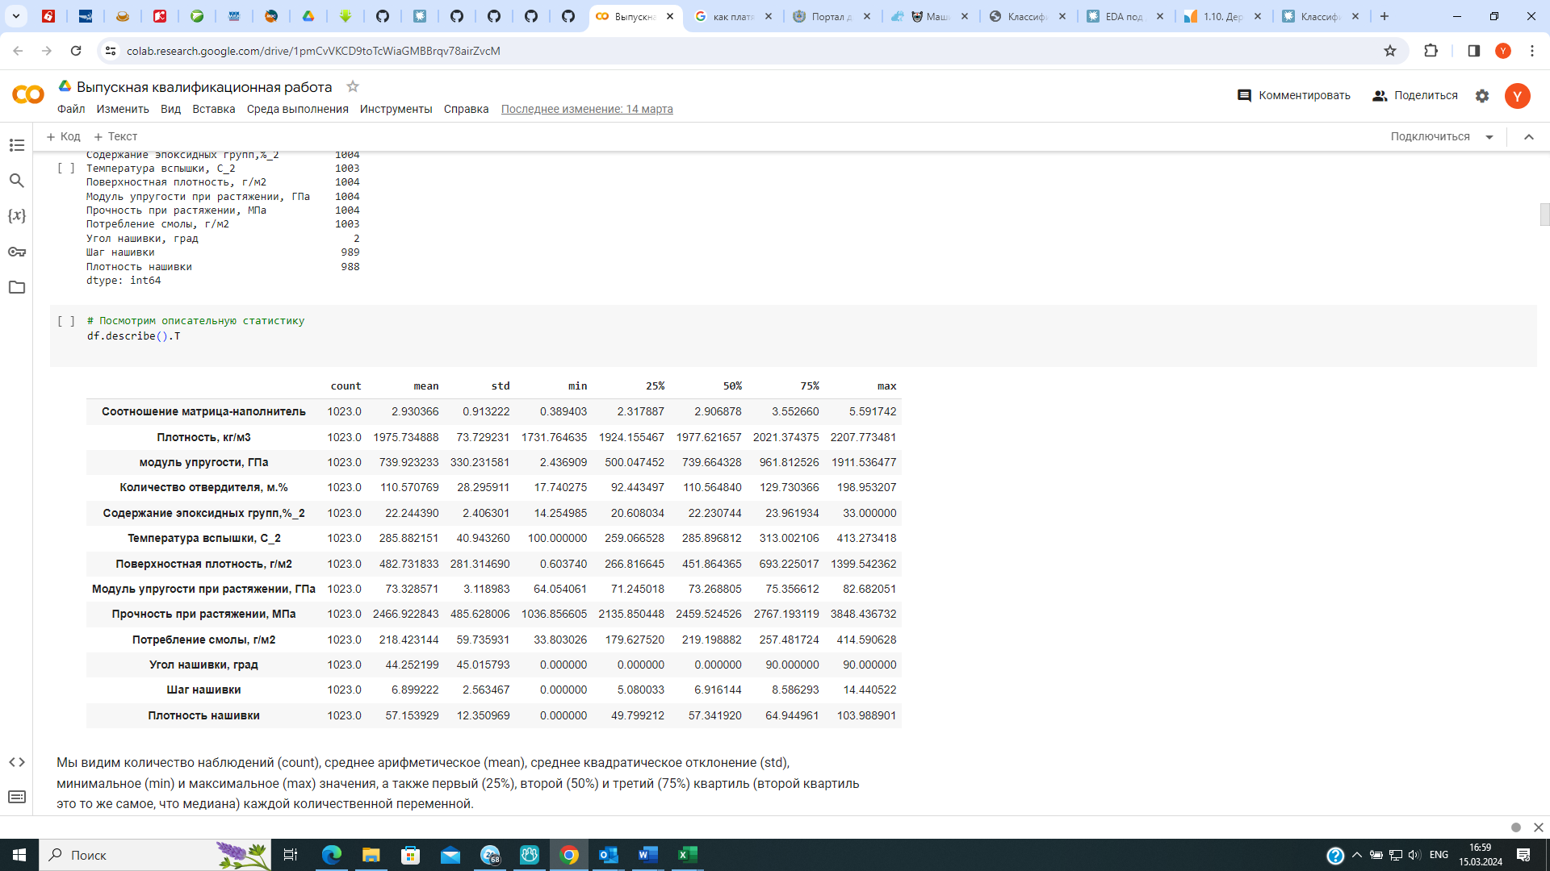

Рисунок 5 - описательная статистика

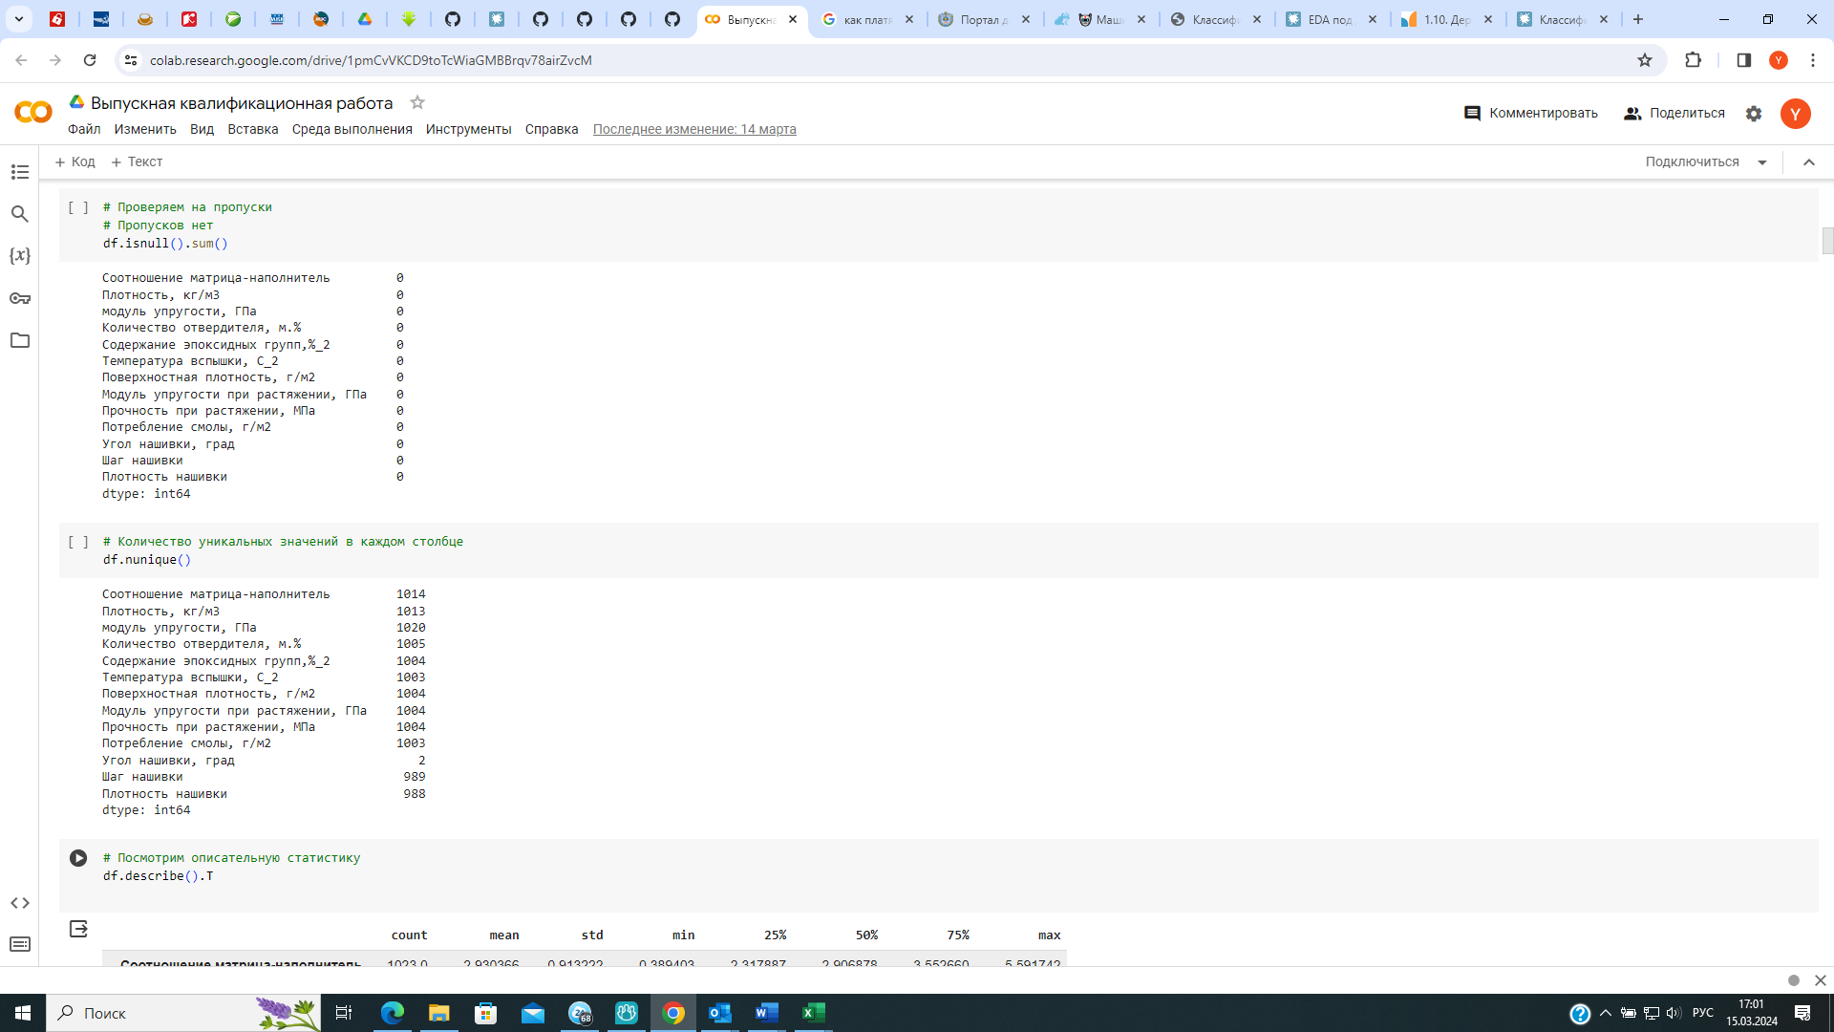

Рисунок 6 - проверка датасета на наличие пропусков



Рисунок 7 – количество уникальных значений в датасете

В качестве инструментов разведочного анализа используется: гистограммы; ящики с усами; попарные графики рассеяния точек; тепловые карты (графическое представление матрицы данных, где цветовая шкала показывает степень взаимосвязи между переменными); описательная статистика; корреляционные анализ; преобразование данных (нормализация, стандартизация); анализ выбросов и аномалий.

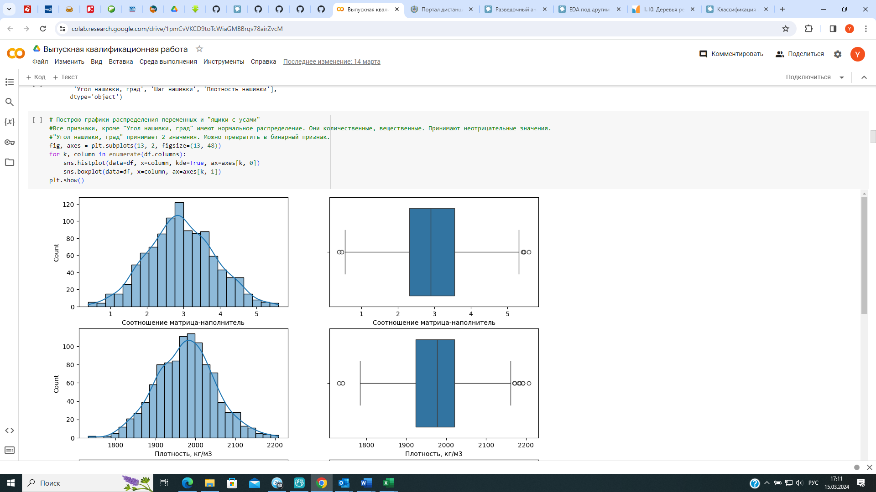

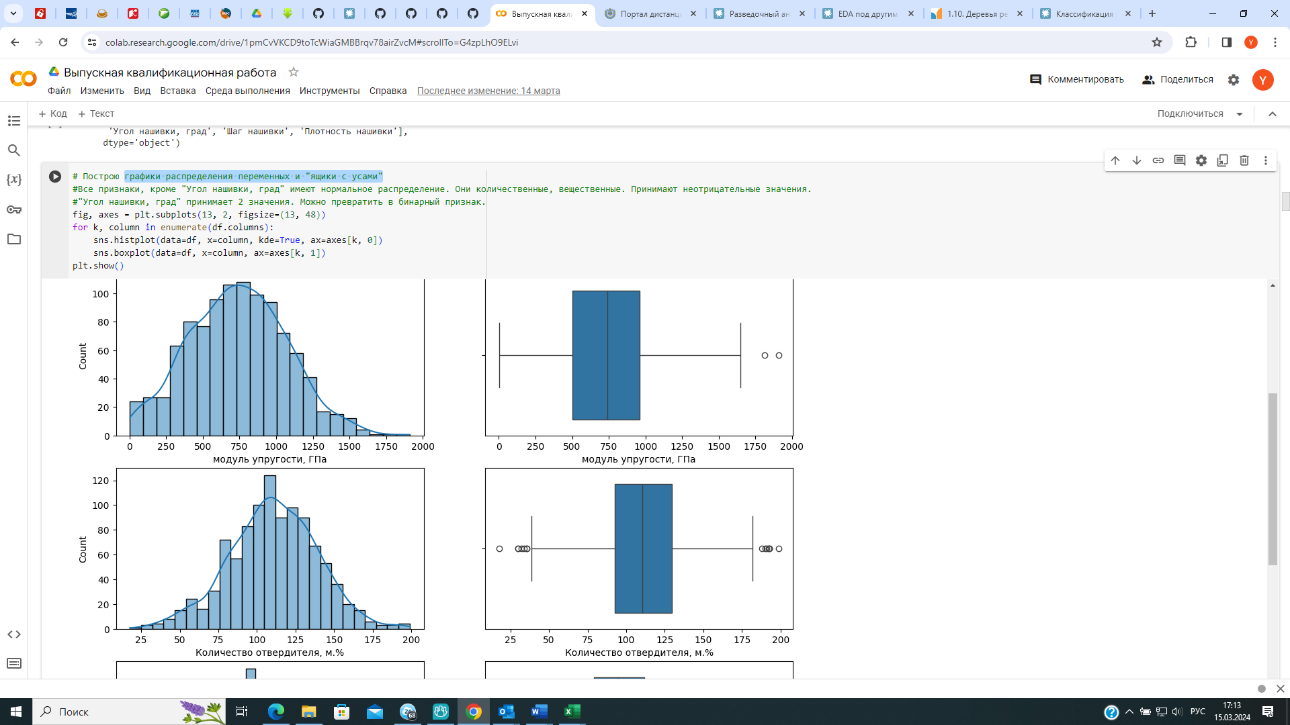

Рисунок - графики распределения переменных и «ящики с усами»

Все признаки, кроме «Угол нашивки, град» имеют нормальное распределение. Они количественные, вещественные. Принимают неотрицательные значения. «Угол нашивки, град» принимает 2 значения.

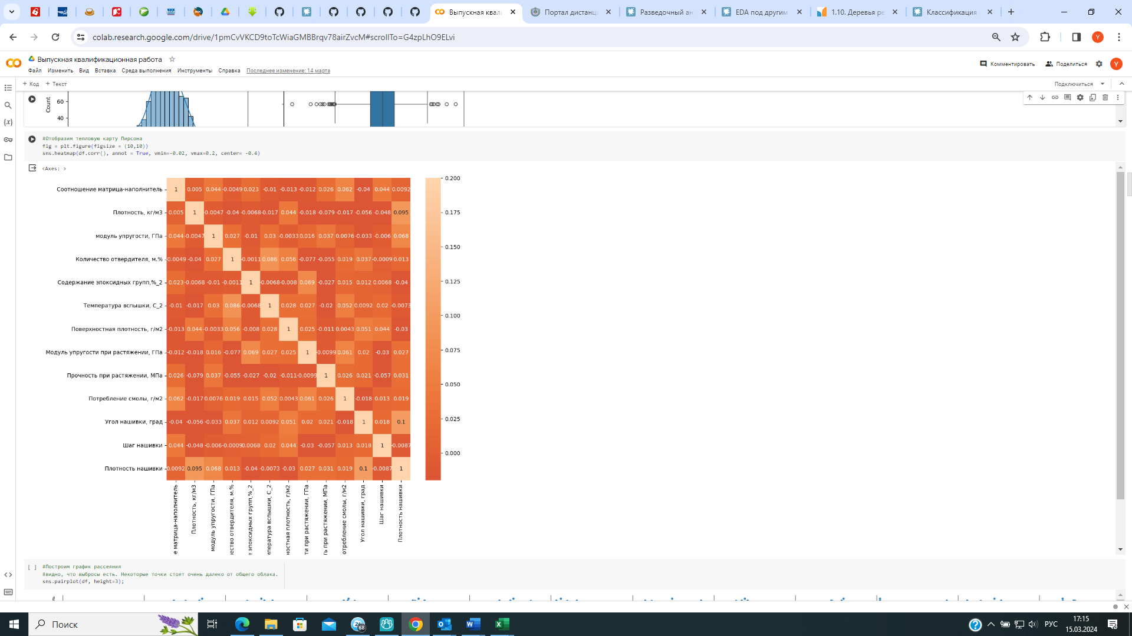

Рисунок – тепловая карта Пирсона

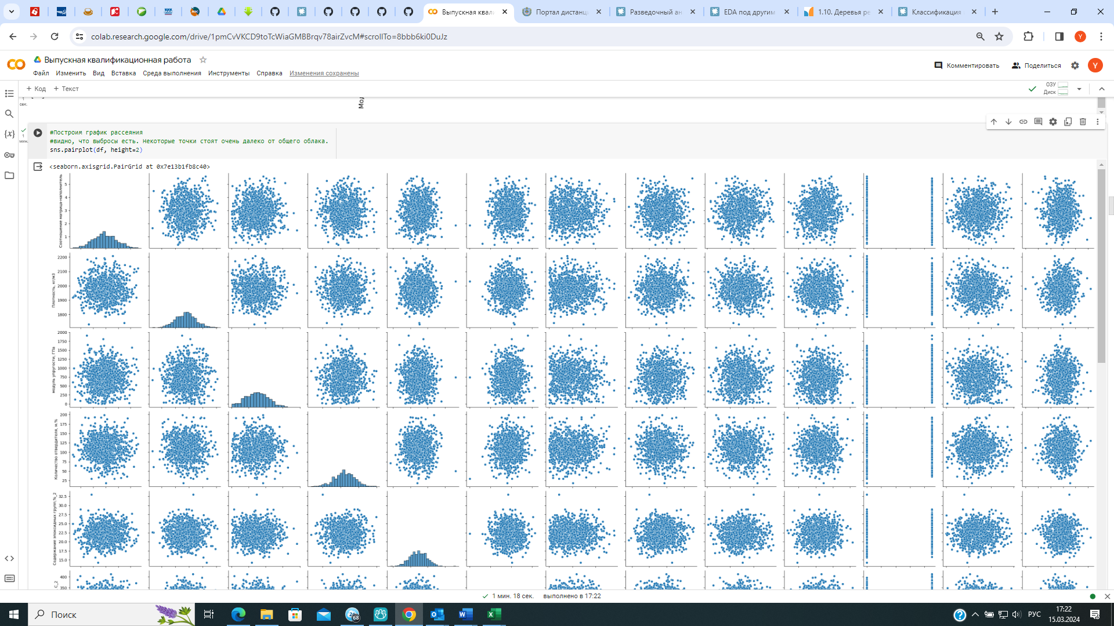

Рисунок - графики рассеяния

По графику видно, что выбросы и аномалии есть, так как некоторые точки стоят очень далеко от общего облака.

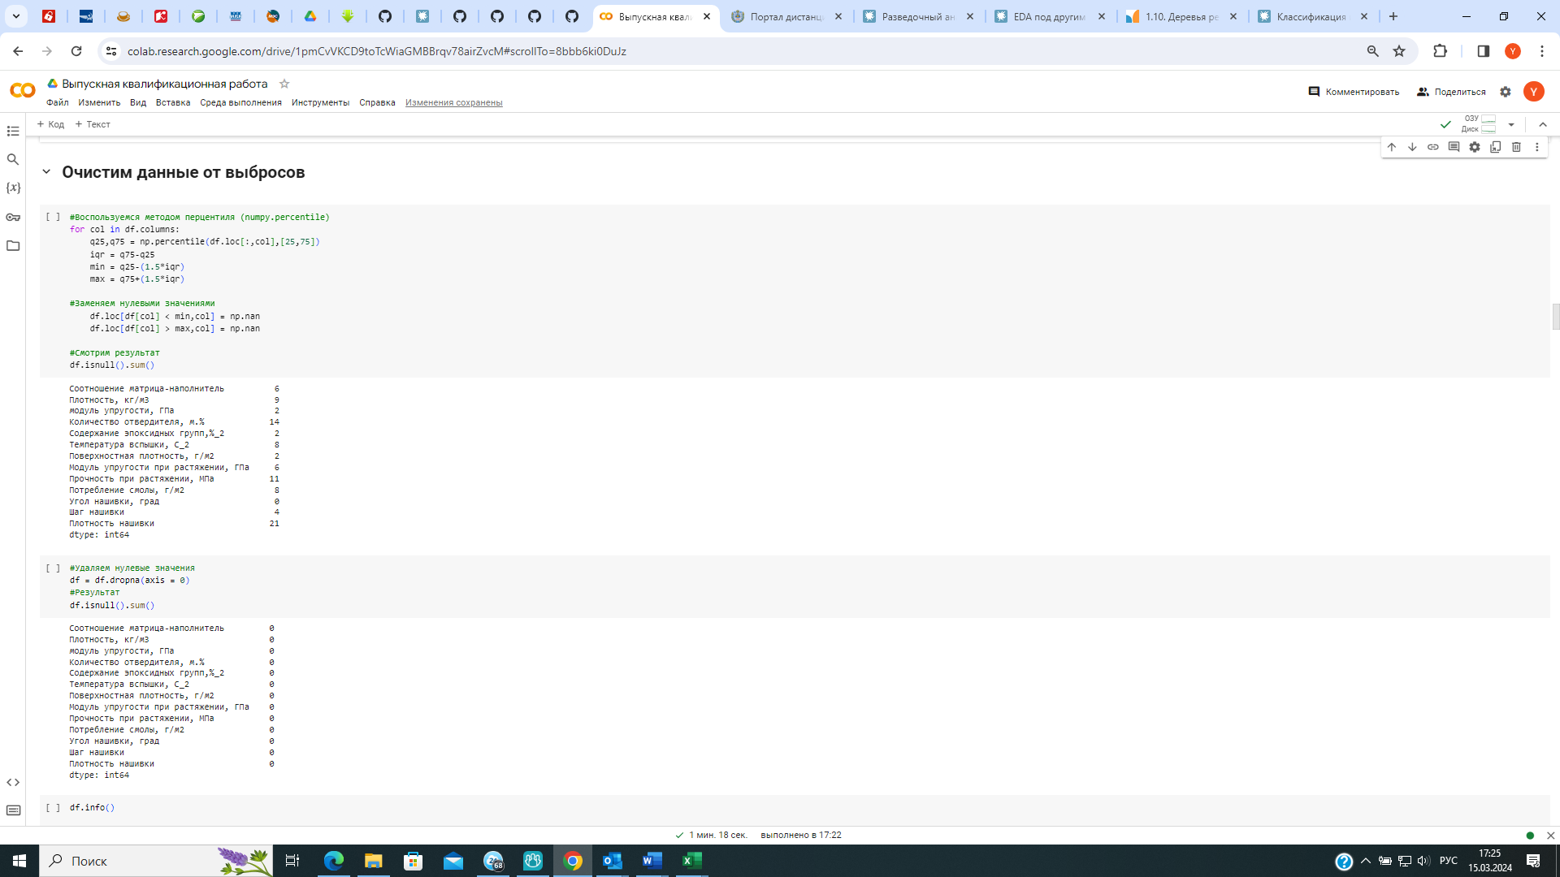

Рисунок 11 – очистка данных от выбросов

1. **Практическая часть**
   1. **Предобработка данных**

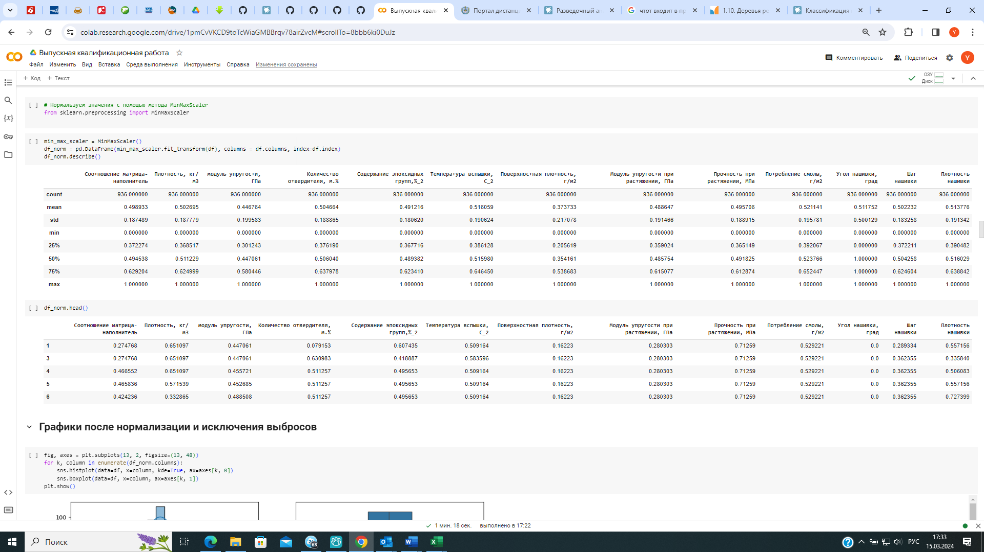

Рисунок 12 - по условиям задания нормализуем значения, для этого применим MinMaxScaler

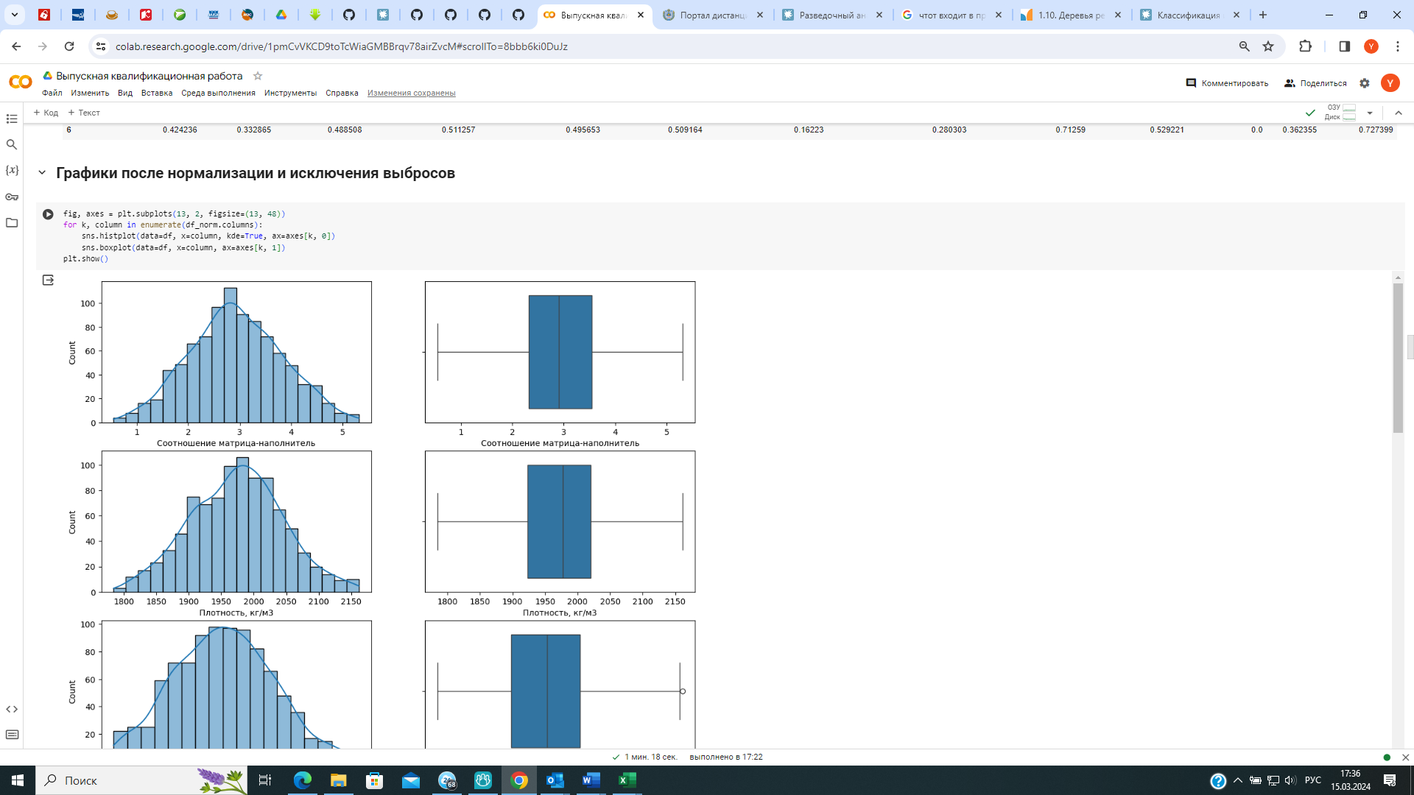

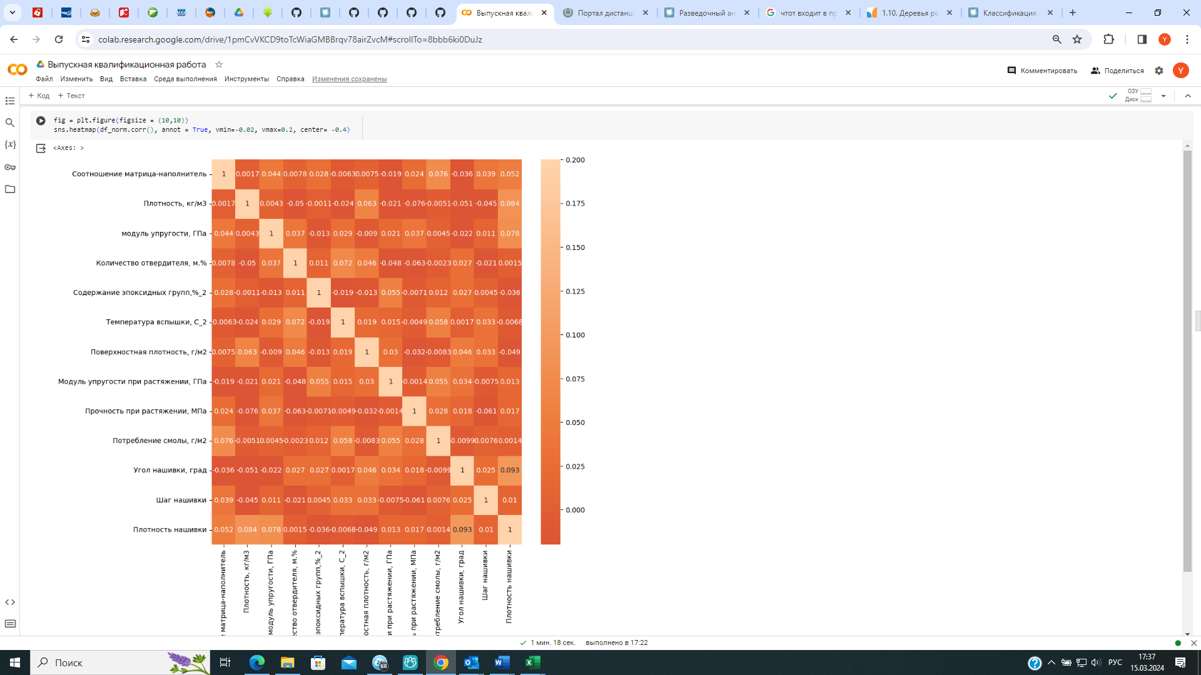

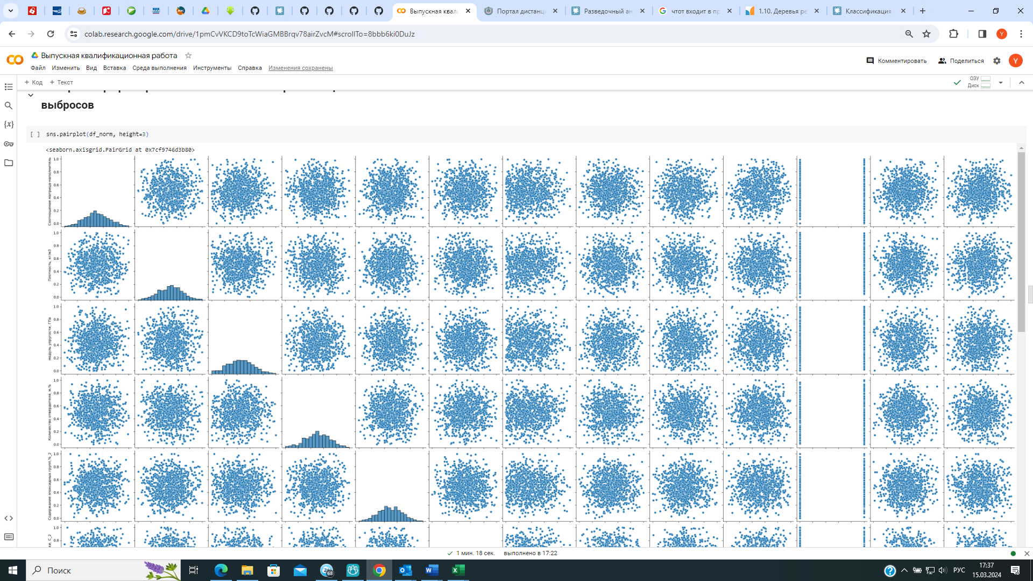

Рисунок 13 - визуализированные данные после нормализации

* 1. **Разработка и обучение модели**

Разработка и обучение моделей машинного обучения осуществлялась для двух выходных параметров: «Прочность при растяжении» и «Модуль упругости при растяжении» отдельно. Для решения применим все методы, описанные выше.

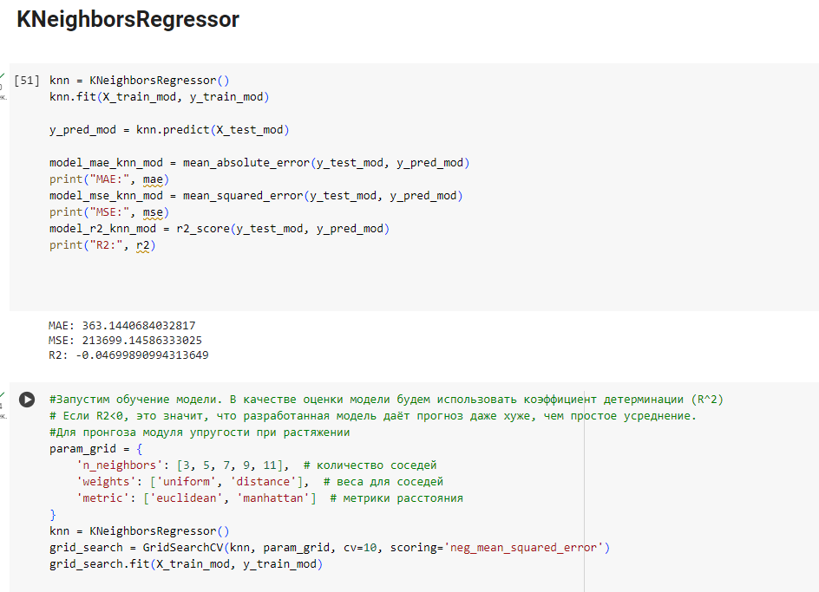

Рисунок 14 – KNeighborsRegressor

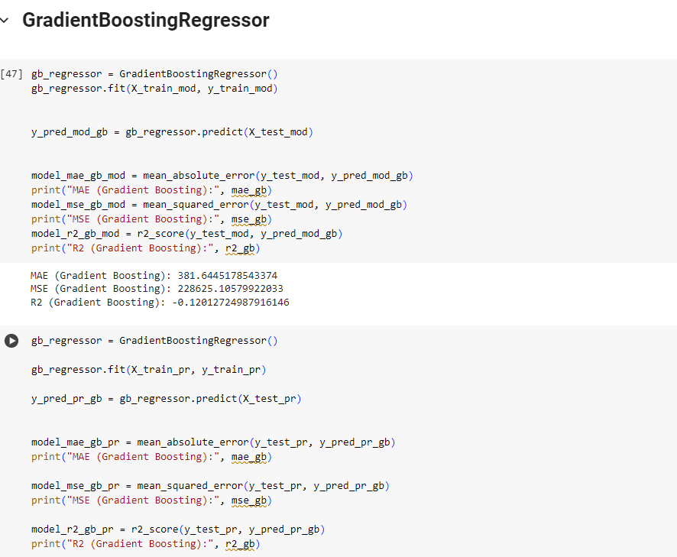

# Рисунок 15 – GradientBoostingRegressor

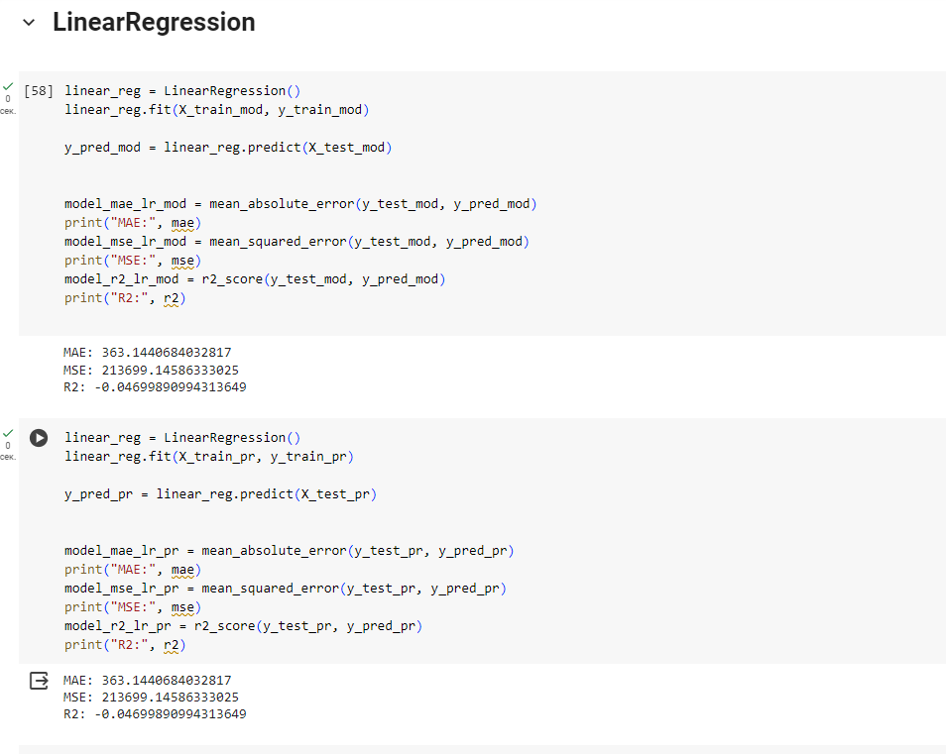 Рисунок 16 – LinearRegression

# 

# Рисунок 17 – RandomForestRegressor

Порядок разработки модели для каждого параметра и для каждого выбранного метода можно разделить на следующие этапы: разделение нормализованных данных на обучающую и тестовую выборки (в соотношении 70 на 30%); проверка моделей при стандартных значениях; сравнение с результатами модели, выдающей среднее значение; создание графика; сравнение моделей по метрике МАЕ; поиск сетки гиперпараметров, по которым будет происходить оптимизация модели. В качестве параметра оценки выбран коэффициент детерминации (R2); оптимизация подбора гиперпараметров модели с помощью выбора по сетке и перекрёстной проверки.

Все использованные модели не справились с задачей. Результат неудовлетворительный.

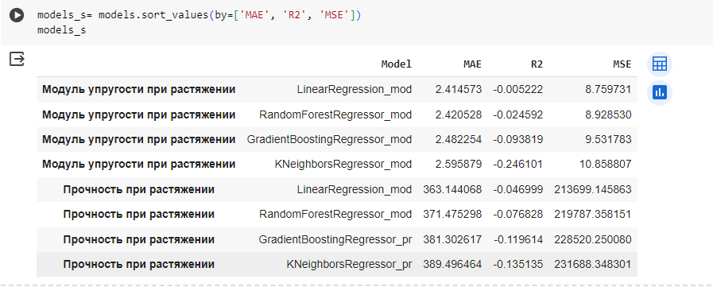

Рисунок 18 – Результаты построения и обучения моделей

* 1. **Написать нейронную сеть, которая будет рекомендовать**

**соотношение «матрица – наполнитель»**

Обучение нейронной сети — это такой процесс, при котором происходит подбор оптимальных параметров модели, с точки зрения минимизации функционала ошибки. Начнём стоить нейронную сеть с помощью класса keras.Sequential.

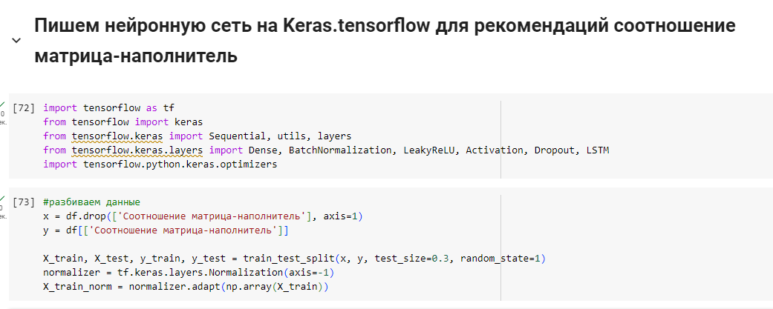

Рисунок 19 - создание нейронной сети

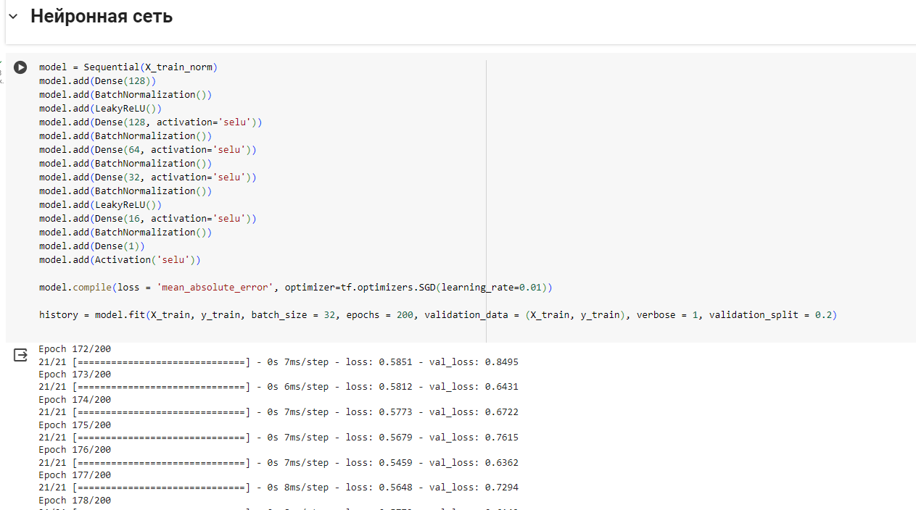

Рисунок 20 – обучение нейронной сети

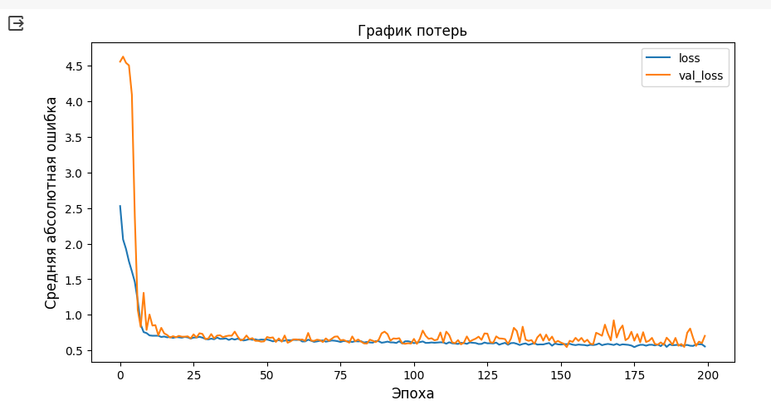

Рисунок 21 - график потерь модели

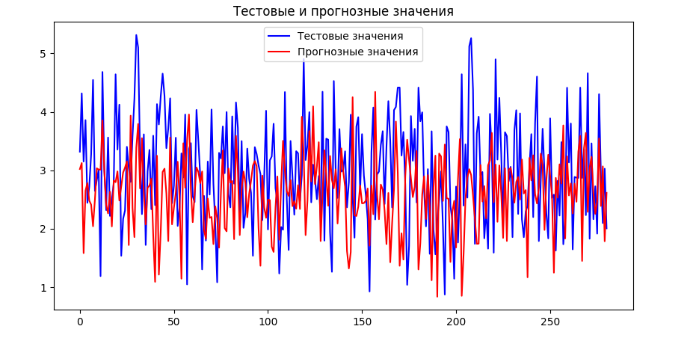

Рисунок 22 - тестовые и прогнозные значения модели

* 1. **Разработка приложения**

Приложение работает и показывает результат прогноза для соотношения «матрица – наполнитель».

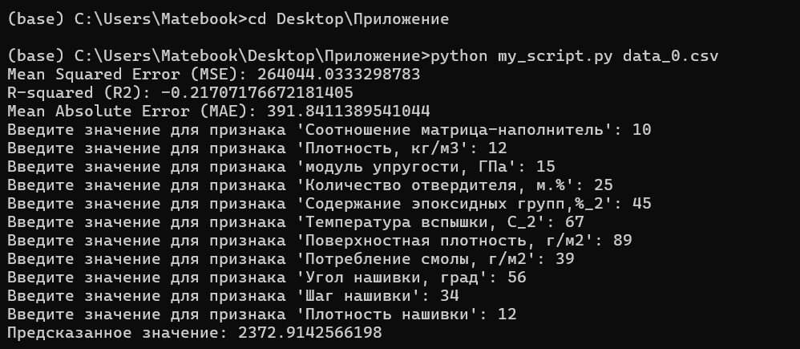

Рисунок 23 - результат работы приложения

* 1. **. Создание удалённого репозитория и загрузка**

Репозиторий был создан на github.com по адресу: <https://github.com/KristinaGuseyramazanova>

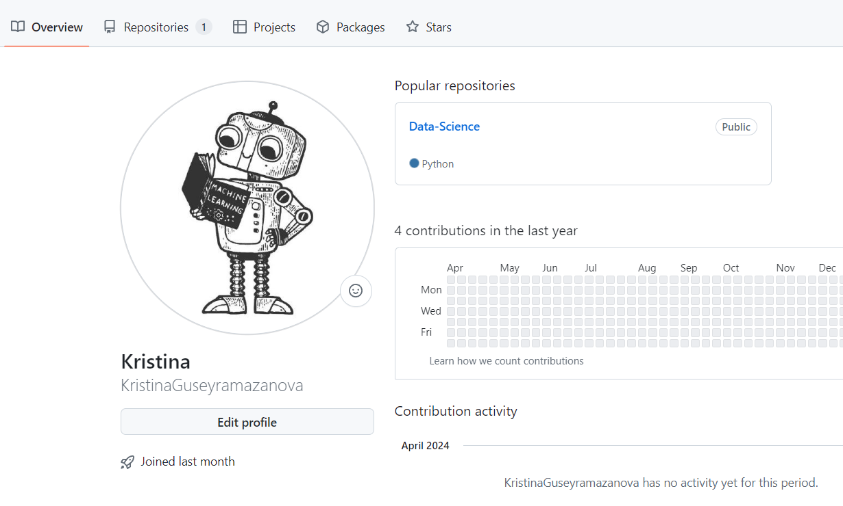

Рисунок 24 – страница на github.com

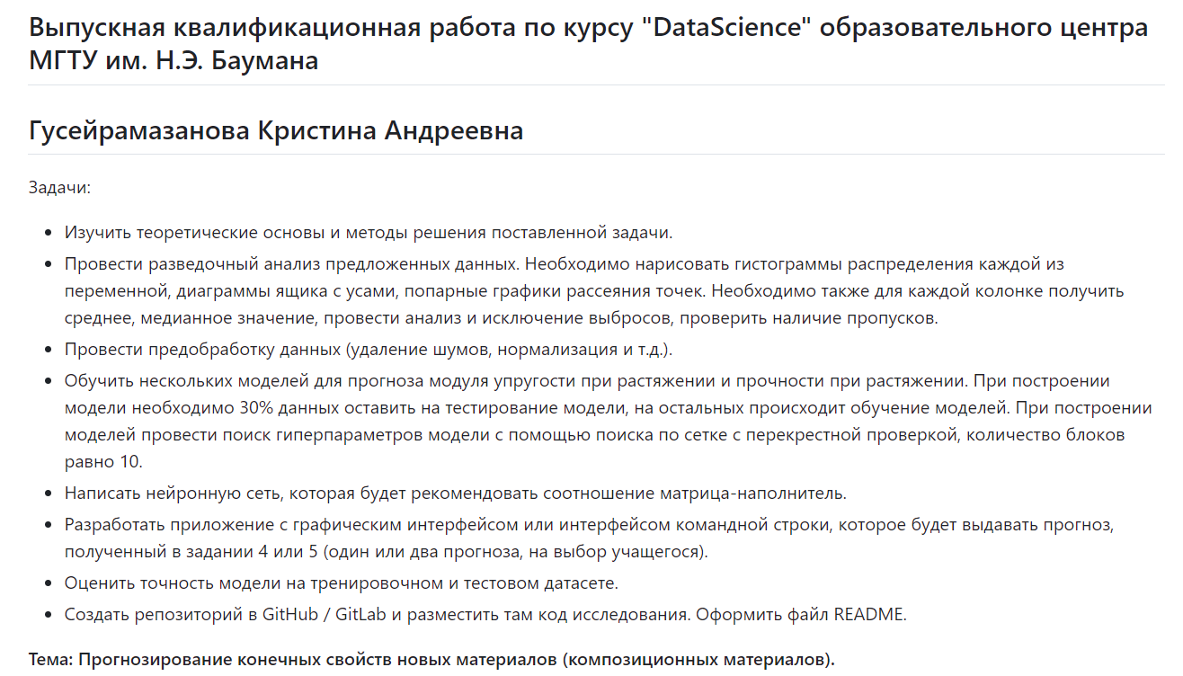

Рисунок 25 - файл README

* 1. **. Заключение**

Прогнозирование свойств композиционных материалов является актуальной производственной задачей, позволяющей снизить количество реально проводимых испытаний.

Объектом исследования выступили композиционные материалы, которые представляют собой искусственно созданные материалы, состоящие из нескольких других с четкой границей между ними.

В настоящем исследовании последовательно решались следующие задачи исследования:

* Загрузка данных, объединение.
* Разведочный анализ данных.
* Обучение нескольких моделей для прогноза модуля упругости при растяжении и прочности при растяжении.
* 30% данных оставить на тестирование модели, на остальных происходит обучение моделей.
* При построении моделей проведение поиска гиперпараметров модели с помощью поиска по сетке с перекрестной проверкой, количество блоков равно 10.
* Написание нейронной сети, которая будет рекомендовать соотношение матрица-наполнитель.
* Разработка приложения.
* Создание удаленного репозитория и загрузка результатов работы на него.

На первом этапе сформирован датасет с данными о свойствах композиционных материалов, представленный классом DataFrame, хранящий 1023 строки и 13 столбцов. Проведено исследование данных с использованием статистических характеристик.

На втором этапе проведена обработка данных: построены попарные графики рассеяния точек, диаграммы ящика с усами, гистограммы, исследованы выбросы датасета, изучена корреляция между признаками, а также проведена нормализация независимых переменных. В результате подготовлен датасет, использованный при построении моделей прогнозирования значений переменных.

На третьем этапе разработаны и обучены модели прогноза значений модуля упругости при растяжении, прочности при растяжении, создана нейронная сеть для прогнозирования соотношения матрица наполнитель.

Оценка метрик моделей показала наличие слабой способности моделей к прогнозированию целевых значений. В этой связи для дальнейшего исследования определены следующие задачи: применение большего количества моделей машинного обучения для поиска модели с более высокой способностью к прогнозированию, обработка исходных данных датасета с участием экспертов предметной области или экспертов составителей датасета, формирование нового датасета, новые исследования.

* 1. **. Список используемой литературы и веб ресурсы**.

1. Аллен Б. Дауни .Основы Python. Научитесь думать как программист. Манн, Иванов и Фербер, 2021, 304 с.;
2. Жерон Орельен. Прикладное машинное обучение с помощью Scikit-Learn, Keras и TensorFlow: концепции, инструменты и техники для создания интеллектуальных систем, 2-е изд. СПб.: «Диалектика», 2020, 1040 с.;
3. Справочник по библиотеке Scikit-Learn <https://scikit-learn.org>;
4. Справочник по библиотеке TensorFlow <https://www.tensorflow.org>;
5. Справочник по библиотеке Matplotlib: <https://matplotlib.org>;
6. Справочник по библиотеке Seaborn <https://seaborn.pydata.org>;
7. Документация по языку программирования python <https://pythonworld.ru/samouchitel-python>;
8. ГрасД. Data Science. Наука о данных с нуля: Пер. с англ. - 2-е изд., перераб. и доп. - СПб.: БХВ-Петербурr, 2021. - 416 с.: ил.;
9. Б. Любанович. Простой Python. Современный стиль программирования. 2-е изд. СПб.: Питер, 2021, 592 с..